La liebre y la tortuga

Cierto día, una liebre se burlaba de las cortas patas de una tortuga y de la lentitud con la que caminaba. Pero ésta, riéndose, le replicó:

- Puede que seas veloz como el viento, pero yo te ganaría en una competencia.
Y la liebre, totalmente segura de que aquello era imposible, aceptó el reto, y propusieron a la zorra que señalara el camino y la meta. Llegado el día de la carrera, arrancaron la tortuga y la liebre al mismo tiempo. La tortuga nunca dejó de caminar y a su lento paso pero constante, avanzaba tranquila hacia la meta. En cambio, la liebre, que a ratos se echaba a descansar en el camino, se quedó dormida. Cuando despertó, y moviéndose lo más veloz que pudo, vio como la tortuga había llegado de primera al final y obtenido la victoria.
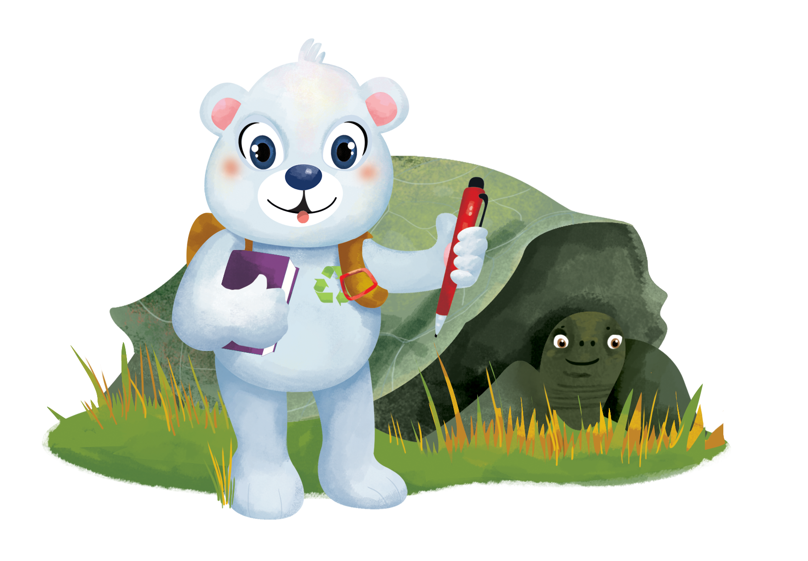
Con seguridad, constancia y paciencia, aunque a veces parezcamos lentos, obtendremos siempre el éxito.

